Обмен ценовыми спецификациями (EDI документ PRICAT) с Х5 Retail Group и часто задаваемые вопросы.
Часть 1. Методика обмена ценовыми спецификациями с компанией Х5 Retail Group.
В обмене ценовыми спецификациями (PRICAT) между Поставщиком Х5 Retail Group и Торговой Сетью участвуют Поставщик, Торговая сеть и EDI провайдер, аккредитованный Х5 Retail Group, который обеспечивает подключение Поставщика к данному сервису (оформление и передача заявки в Торговую Сеть), его обучение, а также техническую возможность передачи документов (WEB портал EDI провайдера, прямые каналы связи с учетной системой Х5 Retail Group, техническая проверка корректности документа PRICAT и т.д.).
Обмен ценовыми спецификациями происходит при условии наличия у Поставщика GLN кода (глобальный номер местонахождения объектов Поставщика в системе GS1), который Поставщик может получить самостоятельно (http://www.gs1.org/1/glnrules/index.php?lang=russian) или через EDI провайдера. Кроме этого, для обмена ценовыми спецификациями в электронном виде (EDI документ PRICAT) Поставщику необходимо иметь Усиленную Квалифицированную Электронную Подпись (УКЭП) для подписания электронных документов PRICAT со стороны Поставщика на WEB портале EDI провайдера или в своей учетной системе (в случае полной интеграции при работе Поставщика по EDI). Поставщик может использовать полученную ранее УКЭП, которой подписывал ЭСФ / подписывает УПД при работе с Х5 Retail Group. При отсутствии УКЭП Поставщик может приобрести ее самостоятельно (http://www.nalog.ru/rn77/taxation/submission_statements/operations/) или через EDI провайдер. Использование электронного EDI документа PRICAT с УКЭП полностью легитимно и не требует дублирования спецификаций на бумажном носителе.
Все согласования ценовых спецификаций между представителями Поставщика и Х5 Retail Group (сотрудники Дирекций по Категорийному Менеджменту Федеральных Торговых Сетей): ассортимент, цены, даты начала и период их действия и т.д. проводятся до начала обмена ценовыми спецификациями по EDI (документ PRICAT) любыми доступными инструментами и/или способом: таблица EXCEL, эл. почта, по телефону, личные встречи и т.д.. К обмену в электронном виде допускаются только ценовые спецификации, уже заранее согласованные со стороны Поставщика и Торговой Cети.
Каталог цен типа «Т» (регулярные цены) категорически должен включать всю активную ассортиментную матрицу поставщика (все PLU поставщика). Предыдущий каталог «затирается» полностью. В каталоге цен типа «Т» указывается только дата начала действия регулярных цен. Дата окончания будет автоматически использоваться – 31.12.9999.
Каталог цен типа «Р» (промоцены) должен включать только перечень PLU, участвующих в промоакции с указанием периода действия промоцен (дата начала и дата окончания).
Обмен ценовыми спецификациями с использованием EDI документа PRICAT происходит минимум в 2 итерации (2 цикла обмена EDI документов), в течение которых Поставщик получает от Торговой Сети уведомления / статусы (технический документ APERAK) об успешности того или иного этапа обмена. Первый цикл обмена документами PRICAT происходит без УКЭП (техническая проверка документа на стороне Х5, проверка ассортимента, цен и др. данных сотрудниками по КМ), второй цикл обмена документов производится уже с нанесением УКЭП, вначале на стороне Поставщика, а затем на стороне Торговой Сети, одновременно с «прогрузкой» согласованных цен в учетную систему X5 Retail Group. Более подробно оба цикла будут описаны далее.
Инициатором обмена ценовыми спецификациями с Х5 Retail Group является Поставщик, который самостоятельно на WEB портале EDI провайдера или в своей учетной системе формирует документ PRICAT на основании ранее согласованных с сотрудником по КМ Х5 Retail Group данных (ассортимент, цена, дата начала действия цены и период ее действия). Документ имеет EDI формат - XML. Его заполнение в зависимости от интерфейса WEB портала выбранного Поставщиком EDI провайдера может происходить на WEB портале провайдера вручную или с помощью загрузки на портал из EXCEL шаблона, который также можно запросить у EDI провайдера. Подробное описание процедуры формирования PRICAT на портале EDI провайдера (в ручном режиме или через шаблон) Поставщик может найти в соответствующей инструкции EDI провайдера, через которого работает с Х5 Retail Group.
Принципиальная схема обмена ценовыми спецификациями между Поставщиком и Торговой Сетью представлена на рисунке ниже:
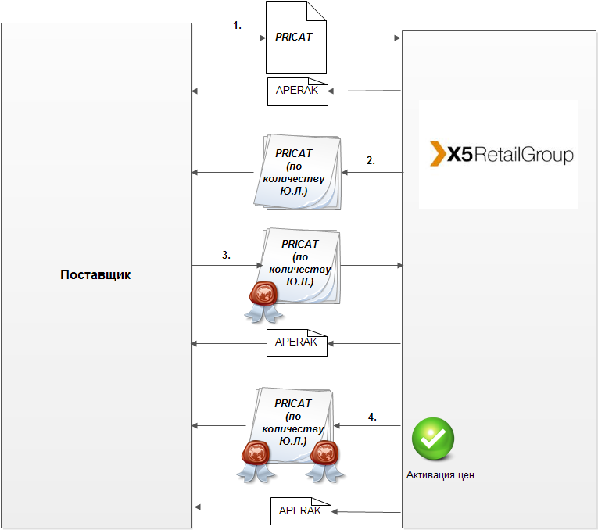
- Поставщик формирует на WEB портале EDI провайдера (или в своей учетной системе) EDI документ PRICAT без УКЭП (п. №1 на рисунке), отправляет его в Торговую Сеть отдельно по каждому своему Юридическому Лицу (у которого есть Договор Поставки с Х5 Retail Group) в разрезе фин. кода продукции (категория товара), сегмента ассортимента (сегменты 30 и 40 считаются едиными) и регионов действия цены (ценовые сегменты).
Торговая Сеть получает ценовую спецификацию поставщика (PRICAT) и загружает ее в свою учетную систему (SAP ERP). Каждый полученный от Поставщика документ PRICAT проходит ряд технических проверок в учетной системе Торговой Сети (см. приложение №1). По результатам проверок полученного от Поставщика PRICAT возможно 2 варианта развития событий:
а. В случае наличия технических ошибок в документе Поставщика PRICAT, Торговая Сеть автоматически формирует и отправляет Поставщику ответный технический документ APERAK («Документ № … / год … получен, но содержит ошибки»), а также технический документ PRICAT с описанием (детализацией) этих ошибок. При наличии ошибки по документу целиком (например, дата действия цены в прошлом), комментарии находятся в заголовке всего технического документа PRICAT, а ошибки, которые относятся к конкретной позиции (например, отсутствует PLU в системе Покупателя), указываются в PRICATe в комментарии к этой позиции.
б. В случае отсутствия технических ошибок в документе Поставщика PRICAT в адрес Поставщика по каждому полученному технически корректному PRICATу Торговая Сеть направляет документ APERAK («Документ № … / год … получен и направлен на согласование Категорийным Менеджерам Торговой Сети»). Данный APERAK подтверждает факт успешного получения Торговой Сетью технически корректного документа PRICAT от Поставщика. Далее, технически корректный документ Поставщика PRICAT (без технических ошибок) направляется на согласование ответственным Категорийным Менеджерам (КМ) Торговой Сети.
- Согласование технически корректного документа Поставщика (PRICAT) производится ответственными КМ Торговой Сети в учетной системе SAP ERP. КМ проверяют соответствие полученного документа Поставщика ранее согласованным с ним бизнес условиям. Результатом согласования может быть одно из следующих решений:
  - Документ Поставщика согласован КМ. В этом случае со стороны Торговой Сети на подпись Поставщику направляется пакет ценовых спецификаций (набор документов PRICAT) в разрезе Юр. Лиц (Балансовых Единиц) Х5 Retail Group, на которые распространяется данный каталог (п. №2 на рисунке). Т.е. один входящий корректный документ Поставщика (PRICAT) копируется на все Юр. Лица (БЕ) Торговой Сети, с которыми работает данное Юридическое Лицо Поставщика.
  - Документ Поставщика не согласован - отклонен КМ. В этом случае со стороны Торговой Сети Поставщику отправляется одна ценовая спецификация (PRICAT) с комментариями КМ Торговой Сети по отклоненным позициям.
- Полученный от Торговой Сети пакет ценовых спецификаций Поставщик подписывает УКЭП своего Юр. Лица без внесения изменений. В пакете ценовых спецификаций Поставщиком подписывается отдельный PRICAT по каждому Юр. Лицу (БЕ) Торговой Сети. После подписания каждый отдельный PRICAT направляется Поставщиком в Торговую Сеть (п. № 3 на рисунке). Полученные и подписанные УКЭП со стороны Поставщика ценовые спецификации (PRICATы) автоматически проверяются в учетной системе Торговой Сети на валидность / легитимность УКЭП Поставщика и отсутствие изменений в каждом отдельном PRICATе, полученном от Поставщика. По каждой ценовой спецификации Поставщика в случае ее валидности / легитимности УКЭП и отсутствии в ней изменений, из учетной системы Торговой Сети в адрес Поставщика автоматически направляется документ APERAK («Подписанный Поставщиком прайс- лист успешно загружен в систему Х5»). Данный APERAK подтверждает факт успешной проверки каждого отдельного PRICATa, полученного от Поставщика.
- Ежедневно учетная система Торговой Сети автоматически производит проверку по каждому не активированному PRICATу Поставщика. Если по ранее высланному Торговой Сетью Поставщику пакету ценовых спецификаций PRICAT (п. 2 ) были получены от Поставщика все подписанные УКЭП / валидные PRICATы (п. №3 ) и дата начала действия ценовых спецификаций не просрочена, то в учетной системе Торговой Сети производится «прогрузка» проверенных PRICATов Поставщика с УКЭП - в каталоги закупочных цен Торговой Сети. После этого весь пакет ценовых спецификаций подписывается УКЭП Торговой Сети и отправляется Поставщику. Также Поставщику автоматически направляется документ APERAK («Цены загружены и вступают в силу с оговоренной даты»), который подтверждает факт успешной «прогрузки» цен в учетной системе Торговой Сети.
Если по ранее высланному Торговой Сетью Поставщику пакету ценовых спецификаций PRICAT (п. 2 на рисунке) Поставщиком были подписаны и предоставлены в торговую сеть не все документы из пакета (не полный пакет документов), то «прогрузка» полученных ценовых спецификаций Поставщика с УКЭП в каталоги закупочных цен не произойдет.
Часть 2. Часто задаваемые вопросы.
а. Согласование ценовых спецификаций с КМ ТС (региональный, федеральный, директор по закупкам категории) может происходить по стандартной или ускоренной схеме. Поэтому, обмен ценовыми спецификациями необходимо начинать не позднее 6-ти (стандартная схема) или 4-х (ускоренная схема) рабочих дней до даты активации цен, не считая день отправки ценовых спецификаций.
б. Каждый PRICAT от Поставщика должен иметь свой уникальный номер, в том числе, если PRICAT формируется Поставщиком повторно (после исправления ошибок по ранее отправленному, п. 1а)
в. В случае получения от Поставщика неполного пакета подписанных спецификаций (PRICATов) – п. №3 - дополнительного уведомления Поставщика о «догрузке» неполученных PRICATов не будет.
г. Если весь пакет подписанных ценовых спецификаций (п. № 3) не получен от поставщика до даты, ранее указанной в направленных от Торговой Сети PRICATах (п. №2), передача недостающих подписанных Поставщиком PRICATов позднее этой даты также не позволит активировать цены в учетной системе Х5. Процедуру согласования ценовых спецификаций потребуется запустить заново.
д. Регулярная ценовая спецификация (тип «Т») относится ко всем торговым сетям и не может иметь признака отдельной торговой сети. Лист на Акцию (тип «Р»). Может относиться к отдельной торговой сети. В случае согласования промоакций по 2-м и более сетям, Лист на Акцию необходимо присылать для каждой торговой сети отдельно.
е. Дата начала и окончания Листа на Акцию отражает дату создания заказа в SAPе Х5.
ж. В случае 2-х параметров акции (срок и объем), акция заканчивается по любому из ранее наступивших событий: срок окончания акции или выбранный объем по акции. Объем рассчитывается по количеству принятого Торговой Сетью товара.
з. «Акция в акции» позволяет повторно изменить цены на требуемый период. При окончании акции №2 цены будут изменены либо до уровня цен акции №1, либо до уровня регулярных цен (если дата окончания акции №2 позднее даты окончания акции №1).

